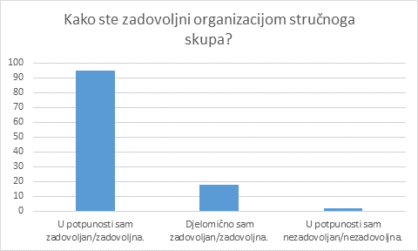

Evaluaciji je pristupilo 116 nastavnika, a među prijedlozima tema za buduće stručne skupove naveli su: kulture i obitelji nekad i sad, politička socijalizacija i politička kultura, ljudska prava, provedeni projekti, socijalizacija i otuđenost, prisilna ovisnost o tehnici, analiza političkih stranaka i njihovih kampanja, društvo rizika, volontiranje te suvremeni sociološki fenomeni - „digifeenia“ i „screenagers“.

